Технические характеристики
автоподъемника пожарного АПК-24 с высотой подъема не менее 24 метров
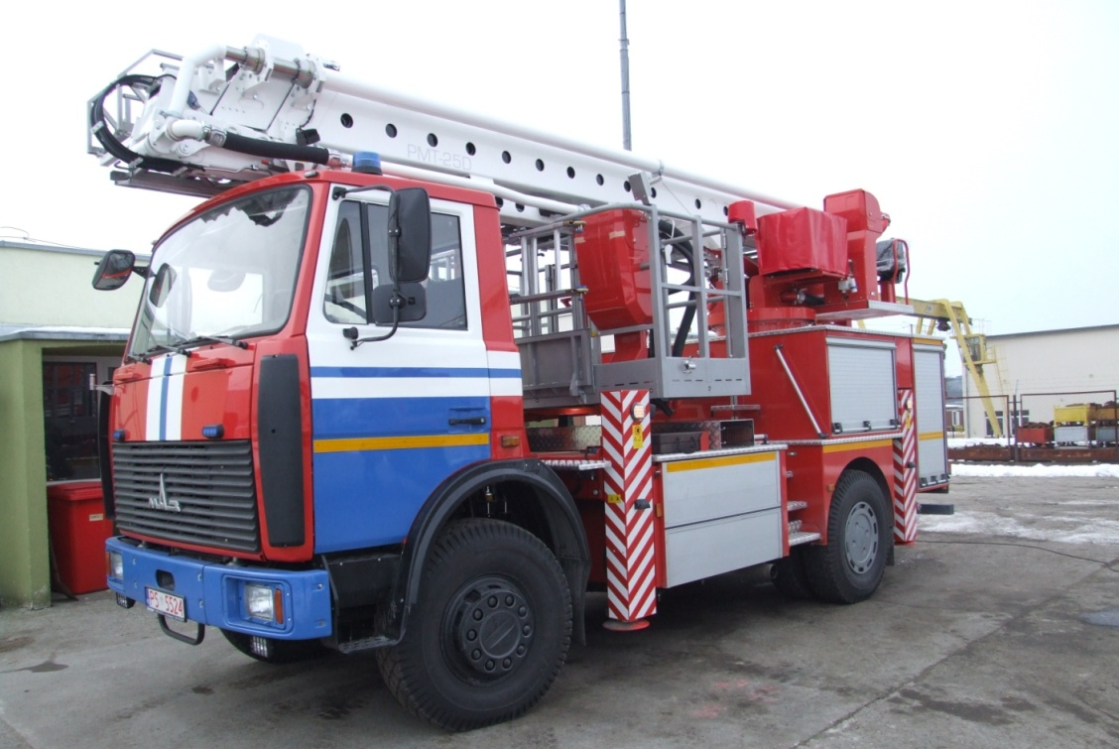

Автоподъемники пожарные оборудованы поворотными коленчато-телескопическими стреловыми устройствами с лестницей и люлькой на вершине, имеют компьютерную систему управления и контроля устойчивости.
Автоподъемники предназначены для проведения спасательных работ по эвакуации людей, тушению пожаров в многоэтажных зданиях, а также выполнения других вспомогательных операций.
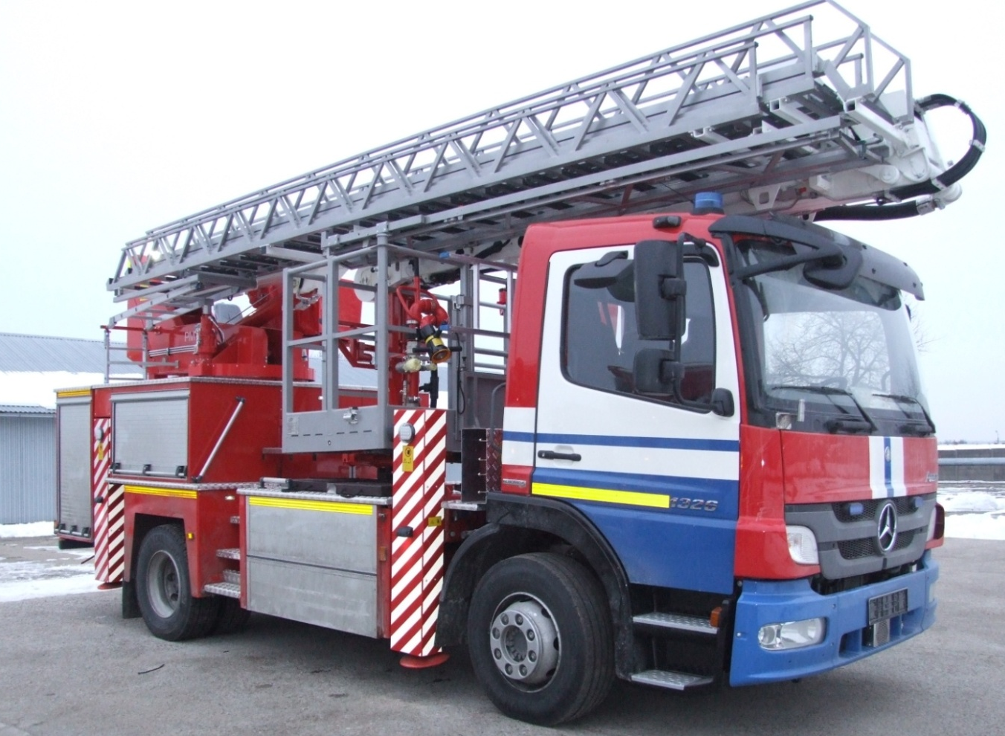
Технические характеристики автоподъемников

1. Максимальная высота подъема люльки (от опорной поверхности до пола люльки), м | 24
2. Грузоподъемность люльки, кг | 250
3. Максимальный вылет, м, не менее:  с максимальной рабочей нагрузкой в люльке,  без нагрузки в люльке | 10  14
4. Минимальный вылет при максимальной высоте подъема люльки, м, не менее | 4,8
5. Угол поворота стрелы (вправо и влево) при круговом вращении | Не ограничен
6.1 Максимальная ширина опорного контура, м, при которой обеспечиваются параметры работы пожарного автоподъемника | 3,5
6.2 Максимально допустимое конструктивное выдвижение опор до ширины опорного контура, м | 3,8
7.1 Время установки на выносные опоры, с, не более | 35
7.2 Время складывания выносных опор, c, не более | 25
8. Грузоподъемность при работе в качестве крана, кг, не менее | 1000
9. Время подъема люльки от опорной поверхности до максимальной рабочей высоты, с, не более:  без нагрузки  с максимальной рабочей нагрузкой в люльке | 65  75
10. Время опускания люльки с максимальной рабочей высоты на грунт, с, не более | 60
11. Время поворота стрелы на 360^{о} в каждую из сторон при максимальной рабочей высоте, с, не более | 80
12. Максимально допустимый прогиб полностью разложенной стрелы при максимальном для этого случая вылете и максимальной нагрузке в люльке, м, не более | 0,2
13. Габаритные размеры в транспортном положении, мм, не более, для шасси:  длина  ширина  высота | Mercedes Benz ATEGO 1326F  7770  2500  3430 | МАЗ 5337А2-346 (Евро-3)  7860  2500  3790
14. Масса полная, кг, не более | 12730 | 15190

Поворотная колонна.

Поворотная колонна выполнена из стали и является основанием для поворотной части подъемника. С надрамником колонна соединена с помощью венцового подшипника. На поворотной колонне находится главный пульт управления и механизм поворота стрелы. Как опция на колонне может быть поставлен автономный электрический генератор. На поворотной колонне установлены эргономичный пульт управления и кресло оператора.
пост управления

Механизм поворота

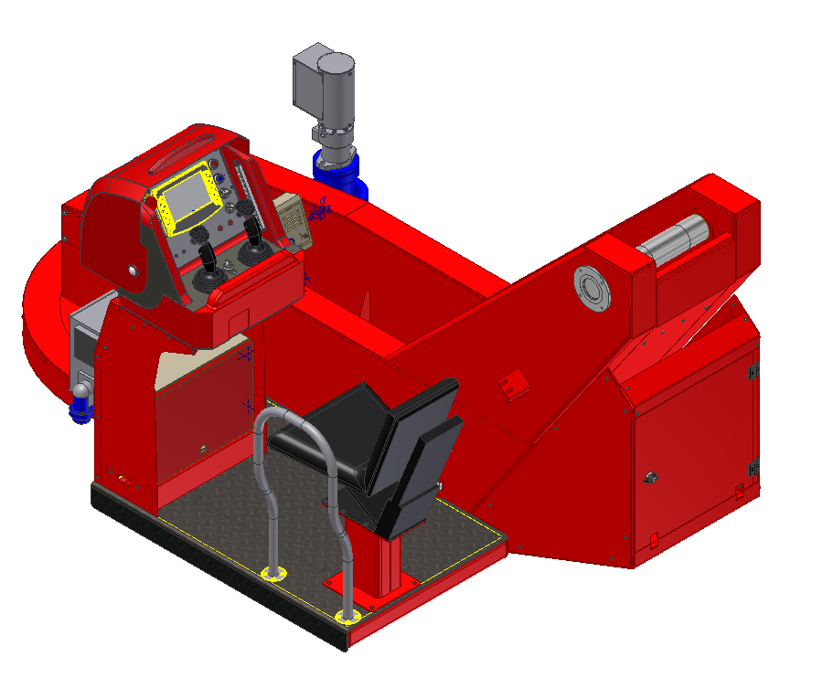

ящик распределителя

пульт управления

Стрела.

Стрела выполнена из высокопрочной стали и состоит из телескопической части (три сегмента) и коленчатой части (манёвренная стрела). Выдвижением отдельных сегментов телескопического колена выполняется при помощи:
цилиндра двухстороннего действия (сегмент II),
➢ стержневой цепи (сегмент I).
Все сегменты выполнены из гнутых профилей и сварены в виде прямоугольной трубы.
Стрела по всей длине оснащена лестницей из легких сплавов.
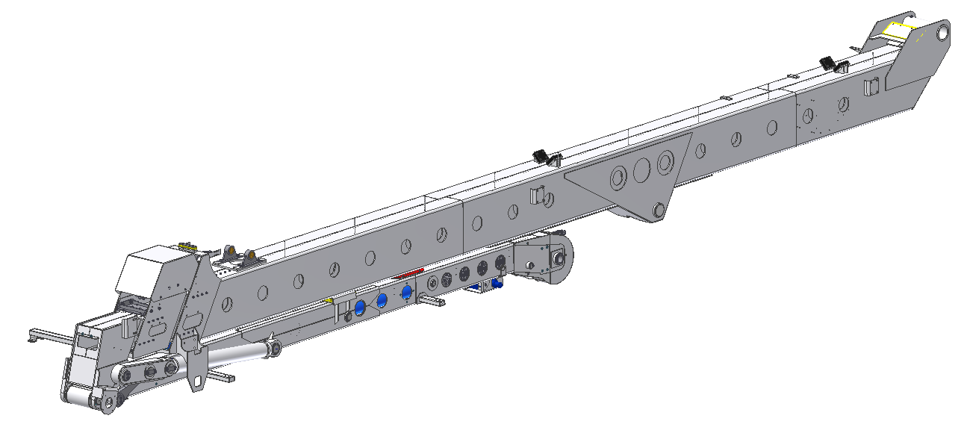

Сегмент I

Сегмент II

Телескопи-ческая стрела

Манёвренное плечо

Рабочая площадка.

Рабочая площадка (люлька) это место работы для максимально двух человек. Ее площадь составляет 2м². Рейлинги рабочей площадки расположены на высоте 1.1 м. Подъемник снабжен специальным мостиком и спасательными дверцами, облегчающими вход и выход из люльки во время спасательных работ. На рабочей площадке имеется пульт управления.
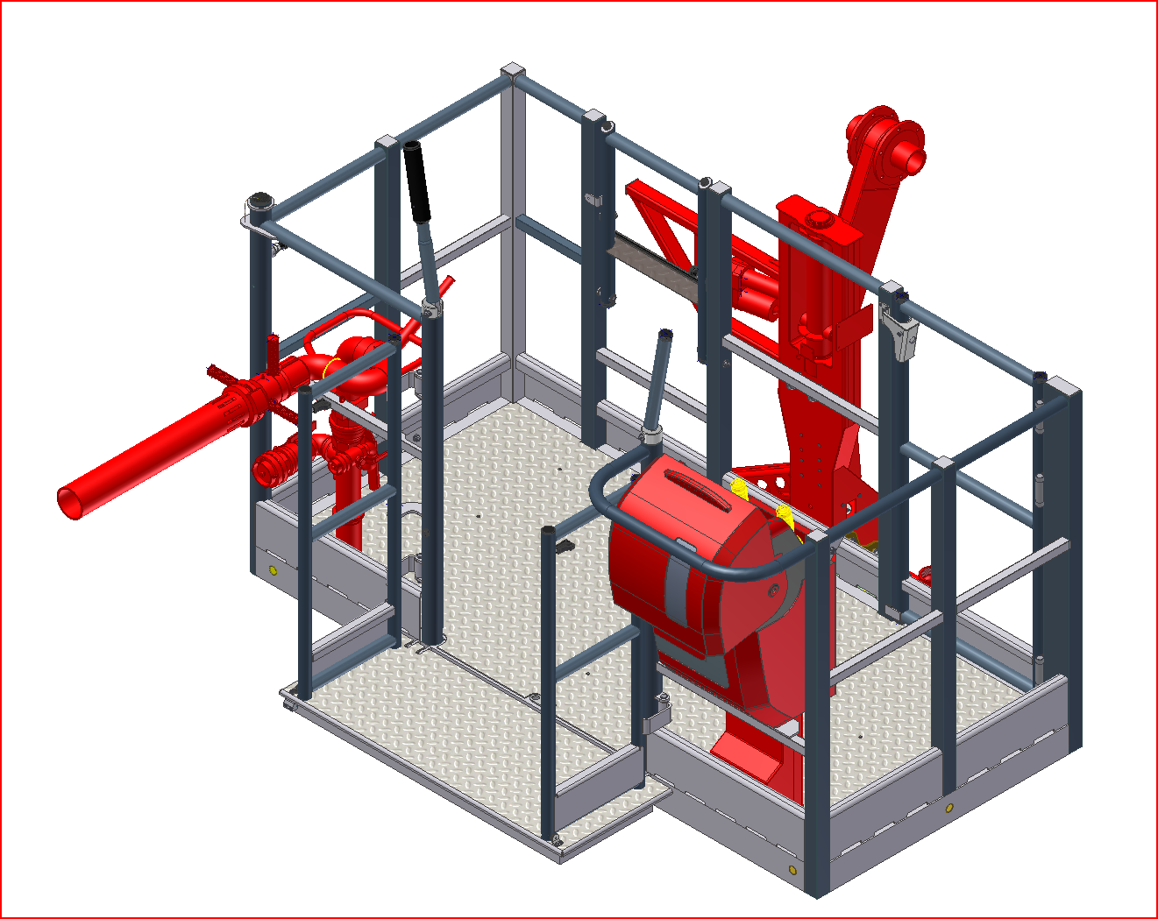
По заказу люлька может комплектоваться системой подачи рукавов на высоту, креплением для канатных спусковых устройств.

Мостик

Пульт управления

Система стабилизации рабочей площадки.

Задачей системы стабилизации рабочей площадки является обеспечение горизонтального положения пола люльки независимо от положения стрелы. Система стабилизации является комбинированной - цепной и гидравлической.

Максимально допустимый угол выравнивания положения люльки во время работы подъемника составляет:
• динамический ± 5 °.
• статический ± 3 °.

Максимальная высота подъема люльки, м, не менее – 24.
Колесная формула – 4х2.
Ошиновка: передняя одинарная, задняя сдвоенная, размером 12.00R20.
Двигатель 4-тактный дизельный, с турбонагнетателем, мощность не менее, кВт – 169 (230л.с.). Экологический класс не менее Евро 3.
Кабина – однорядная, с сигнальной громкоговорящей установкой, фарой – искателем (прожектором), двумя проблесковыми маячками синего цвета. Наличие гидроусилителя руля. Рулевая колонка расположена с левой стороны кабины.
Количество мест боевого расчёта, не менее, чел. – 2
Максимальная скорость автомобиля, км/ч, не менее – 85.
Подвеска передняя (задняя) – рессоры. Стабилизаторы поперечной устойчивости на передней и задней осях.
Тормозная система с АБС.
Угол поворота стрелы (вправо и влево) при круговом вращении, град, не менее – 360 (не ограничен).
Возможность размещения (установки) всех четырех выносных опор в парах или индивидуально.
Время установки на выносные опоры (выдвижение опор), с, не более –35.
Время складывания выносных опор, с, не более – 25.
Оснащение люльки лафетным стволом с возможностью создания компактной и распыленной струи, производительностью, л/с, не менее 25.
Грузоподъемность люльки, кг, не менее 250.
Максимальный вылет, м, не менее:
- с максимальной рабочей нагрузкой в люльке – 10;
- без нагрузки в люльке – 14.
Минимальный вылет при максимальной высоте подъема люльки, м, не менее – 4,8
Параметры работы подъемника обеспечиваются при максимальной ширине опорного контура, м, не более – 3,5.
Максимально допустимое конструктивное выдвижение опор до ширины опорного контура, м, не более – 3,8.
Время подъема люльки от опорной поверхности до максимальной рабочей высоты, с, не более:
- без нагрузки – 65;
- с максимальной рабочей нагрузкой в люльке – 75.
Время опускания люльки с максимальной рабочей высоты на грунт, с, не более – 60.
Время поворота стрелы на 360^{о} в каждую из сторон при максимальной рабочей высоте, с, не более – 80.
Максимально допустимый прогиб полностью разложенной стрелы при максимальном для этого случая вылете и максимальной нагрузке в люльке, м, не более – 0,2.
Люлька оборудована механизмом поворота, обеспечивающим ее поворот в горизонтальной плоскости в пределах не менее ±30°
Углы свеса, град, не менее:
- передний - значение соответствующего показателя базового шасси;
- задний – 15.
Габаритные размеры (длина, ширина, высота), м, не более – 8,5х2,55х3,85
Рабочий температурный диапазон окружающей среды, град – от - 40 до + 40
Комплектация:
- Устройство распыления (экран) воды для охлаждения люльки;
- Устройство для крепления грузового каната на первой секции снизу грузоподъемностью, не менее, кг – 1 000;
- Подставка под аутригеры, шт. – 4;
- Анемометр;
- Стационарный автономный электрогенератор (220/380 В), установленный на поворотной платформе лестницы, мощностью, не менее, кВт – 5;
- Пульт управления, шт. – 2 (один на поворотной платформе слева по ходу движения (основной), второй в люльке;
- Два прожектора с возможностью установки и подключения в люльке, мощностью каждый, Вт – 1000;
- Не менее 4 отсеков, запирающихся на ключ, для размещения оборудования и ПТВ;
- Полноразмерное запасное колесо – 1 шт.;
- Инструкция по эксплуатации на русском языке;
- Комплект инструмента для шасси и надстройки
- ЗИП и комплект запасных частей на 2 года работы для шасси и надстройки;
- Каталог запасных частей на шасси и надстройку на русском языке;
Автоподъёмник пожарный с высотой подъема не менее 24 метров соответствует требованиям НПБ 109-2005. Цветографическая окраска автомобиля соответствует требованиям СТБ 11.13.01-2001.
Автоподъёмник пожарный с высотой подъема не менее 24 метров обладает статической и динамической устойчивостью и прочностью, обеспечивающими возможность безопасного проведения спасательных работ и тушения пожаров, в том числе: при установке их на поверхности с уклоном до 7° включительно; при работе лафетного ствола, установленного в люльке; при скорости ветра на уровне люльки не более 12 м/с.
Автоподъёмник пожарный с высотой подъема не менее 24 метров имеет: аварийный привод позволяющий перевести ее из развернутого положения в транспортное; устройство, позволяющее осуществлять экстренное управление в случае выхода из строя основного двигателя; блокировки, исключающие любое движение люльки при поднятых опорах, возможность движения стрелы вне рабочего поля, движение стрелы при соприкосновении люльки с препятствием, движение стрелы в любых направлениях кроме вниз, при превышении грузоподъемности более чем на 10 %; механизм управления двигателем, который обеспечивает запуск-остановку, регулировку числа оборотов коленчатого вала двигателя в пределах, заданных изготовителем, счетчик моточасов работы основного привода надстройки, который автоматически включается с включением коробки отбора мощности; телескопический трубопровод из труб из нержавеющей стали, расположенный вдоль телескопических секций, позволяющий подать огнетушащие средства в очаг возгорания через стационарный лафетный ствол с возможностью подсоединения напорного рукава в корзине; два напорных патрубка из нержавеющей стали с соединительной арматурой для подключения пожарного напорного рукава d. 77 мм, расположенных с обеих сторон надстройки.
Стрела состоит из отдельных колен, соединенных между собой телескопически и/или шарнирно. Система выдвигания (сдвигания) и/или раскладывания (складывания) колен обеспечивает их плавное движение, а при остановке надежно удерживает колена относительно друг друга.
На вершине нижнего колена стрелы предусмотрено устройство для крепления грузового каната при работе автоподъемника в качестве крана.
Стрела автоподъемника дополнительно снабжена лестницей. При этом: размер между боковыми фермами – не менее 450 мм, высота ферм по верхнему стержню (поручню) – не менее 300 мм; ступени лестницы имеют покрытие или накладки, препятствующие скольжению. Расстояние между ступенями (шаг) –(290 ± 10) мм.
Стрела имеет водопенные коммуникации, обеспечивающие подачу огнетушащих веществ, и снабженные сливным краном диаметром не менее 50 мм для полного слива огнетушащих веществ из водопенных коммуникаций.
Гидравлический насос приводится в действие от коробки отбора мощности шасси. Для экстренного управления предусмотрен автономный насос, приводимый автономным бензиновым двигателем, для обеспечения работы гидравлической системы в случае поломки двигателя шасси. Имеются предохранительные устройства (система), обеспечивающие безопасность в случае разгерметизации гидравлической системы.
Автоподъемник имеет: 4 аутригера, оснащенных гидравлической системой автоматического и ручного выравнивания с сенсорами контакта с землей, звуковыми и световыми сигналами, указывающими о выходе выносных опор из транспортного положения; две панели управления аутригерами (справа и слева на задней части платформы).
Приборная панель водительской кабины содержит:
спидометр, счетчик оборотов коленчатого вала двигателя (тахометр), индикаторные лампочки для разряженной батареи, загрязнения воздушного фильтра, включения стояночного тормоза, включения задней противотуманной фары, предупреждающие сигналы о не сложенной стреле, выдвинутых опорах из транспортного положения, не закрытых отсеков для ПТВ, а также следующие указатели с индикаторными лампочками:
- уровня топлива;
- температуры охлаждающей жидкости;
- давления моторного масла.
Люлька имеет ограждение, образованное двумя рядами поручней на высоте (1,1 ± 0,1) и (0,5 ± 0,1) м. По периметру пола люльки есть сплошное ограждение (плинтус) высотой не менее 0,1 м. Площадь пола люльки – не менее 2,0 м². Пол люльки препятствует скольжению.
Люлька оборудована:
- одной или двумя одностворчатыми дверками с замком, открываемым изнутри и снаружи, или откидными поручнями. Ширина дверного проема – не менее 450 мм.
- переговорными устройствами, обеспечивающими громкоговорящую двустороннюю связь основного пульта управления с люлькой,
- дополнительным пультом управления движениями люльки (подъем, поворот, опускание). Управление люлькой с дополнительного пульта возможно при включении соответствующего выключателя на нижнем пульте.
Люлька оборудована ограничителем лобового удара.
При перегрузке люльки более 10% автоматически звучит предупредительный сигнал, и работа в любых направлениях кроме вниз прерывается (блокируется).
Люлька имеет места крепления носилок и канатно-спусковых устройств.
Основной (нижний) пульт управления располагается на поворотном основании с левой стороны по ходу движения автомобиля.
На основном пульте управления находятся:
- органы управления двигателем (остановка, запуск, регулировка частоты вращения в заданных пределах);
- органы управления движениями стрелы и люльки (подъем, телескопирование, поворот, опускание);
- орган аварийного останова люльки;
- специальный выключатель для восстановления электрической цепи после срабатывания блокировок;
- приборы контроля за работой и состоянием системы привода;
- приборы световой и звуковой сигнализации;
- средства связи;
- переключатель возможности управления люлькой с дополнительного пульта.
Органы управления имеют освещение для работы в темное время суток.
Органы управления обеспечивают возможность выполнения одновременно не менее двух маневров.
Надстройка предусматривает удобство обслуживания агрегатов и механизмов. Надстройка имеет отсеки, встроенные в платформу и оборудованные шторными дверьми с автоматическим освещением для размещения пожарно-технического вооружения и принадлежностей. Поверхность платформы покрыта противоскользящим покрытием (рифленый алюминиевый лист).
Конструкция отсеков обеспечивает условия хранения, указанные в паспортах вывозимого оборудования. Крепление оборудования исключает их самопроизвольное перемещение и опрокидывание во время движения. Для размещения ПТВ и АСО в отсеках предусмотрены соответствующие крепления с применением крепежных элементов, аналогичных элементам типа «АSSecurity».
Для облегчения поиска места размещения ПТВ, АСО и инвентаря на боковых стенках отсеков и ниш применяются таблицы-указатели на долговечном носителе.
Конструкция надстройки предусматривает размещение ПТО и АСИ, в соответствии с перечнем:
№п/п | Наименование | Единица измерения | Кол-во
 | Рукава напорные длиной 20 м, d.66 мм | шт. | 4
 | Рукава напорные длиной 20 м, d.77 мм | шт. | 2
 | Рукава напорные длиной 20 м, d.51 мм | шт. | 1
 | Головка соединительная переходная 66х77 мм | шт. | 1
 | Спасательная веревка с коушами длиной 30 метров | шт. | 1
 | Спасательная веревка с коушами длиной 50 метров | шт. | 1
 | Растяжная веревка с катушкой | шт. | 2
 | Фонарь электрический групповой | шт. | 1
 | Противогаз фильтрующий с коробкой ПЗУ | шт. | по числу боевого расчета
 | Подставка под аутригеры | шт. | 4
 | Огнетушитель ОП-10 | шт. | 1
 | Огнетушитель ОУ-2 или ОУ-5 | шт. | 1
 | Инструмент для резки электропроводов в том числе:  - ножницы для резки электрических проводов с удлиненными ручками  - диэлектрические боты  - диэлектрические перчатки  - автономное устройство (УОС) с электроизолирующей универсальной штангой (ШЭУ) | шт.  пар  пар  шт. | 1  2  2  1
 | Задержка рукавная | шт. | 4
 | Комплект заземляющих устройств | шт. | 1
 | Лента для ограждения места чрезвычайных ситуаций (красно-белая с надписью «проход закрыт») | м.п. | 500
 | Средство для обозначения места чрезвычайных ситуаций | шт. | 6
 | Механизм для подъёма рукавов на высоту | шт. | 1
 | Водительский инструмент | к-т | 1
 | Фал (трос) буксировочный | шт. | 1
 | Знак аварийной остановки | шт. | 1
 | Противооткатные колодки | шт. | 2
 | Аптечка первой медицинской помощи для оснащения транспортных средств | шт. | 1

